**ANALISIS PEMANFAATAN SMARTPHONE DALAM PROSES PEMBELAJARAN TIK DI SMP IT BAITURROHMAN DI MASA PANDEMI COVID-19**

**SKRIPSI**

Skripsi Ini Di Susun Untuk Memenuhi Syarat Guna Memperoleh Gelar Sarjana S1

Oleh

Ryan Hudaebi (18832026)

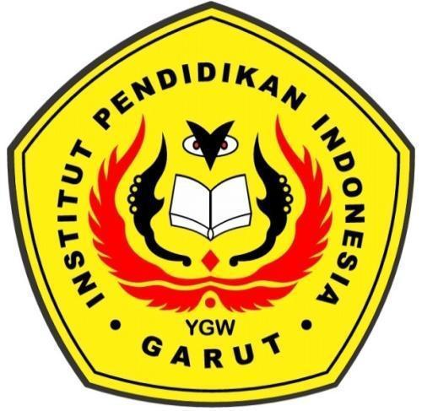

**PENDIDIKAN TEKNOLOGI INFORMASI**

**FAKULTAS ILMU TERAPAN DAN SAINS**

**INSTITUT PENDIDIKAN INDONESIA**

**(IPI) GARUT**

**2022**